

**Задания для детей раннего возраста по позновательному развитию**

Учим детей определять, чем отличаются картинки. Показываем, что на одном ежике есть яблоко, на другом – нет. Со временем ребенок сам длжен будет находить различия между рисунками.

Учим детей определять, чем отличаются картинки. Показываем, что на первом цветке, а со второго бабочка улетела. Со временем ребенок сам длжен будет находить различия между рисунками.

Инструкция: Рассмотри рисунки. На одном цветке сидит бабочка. А на другом цветке?

Инструкция: Рассмотри рисунки. На одном цветке сидит бабочка. А на другом цветке?

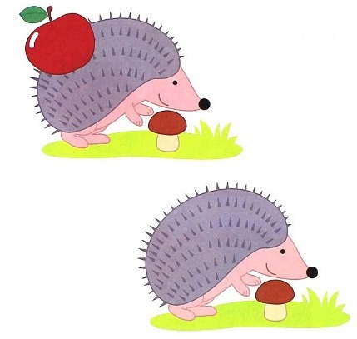

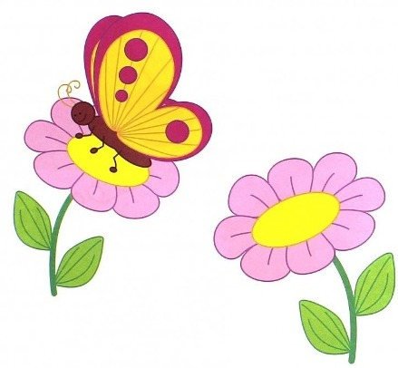



Инструкция: Это куклы. Покажи всех кукол на картинке.

Инструкция: Это машины. Покажи все машины на картинке.

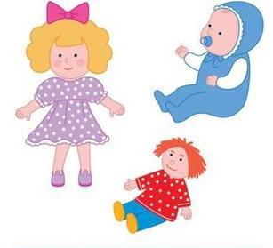

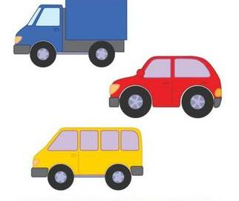

Учим малыша определять группу предметов (на картинке одна группа – машины). Ребенок должен назвать одним словом предметы, которые могут отличаться по форие и цвету. Обратите внимание ребенка, что на улице ездят настоящие машины, а у него – игрушечные. Рассмотрите, что на картинке все машины разные.

Учим малыша определять группу предметов (на картинке одна группа – куклы). Ребенок должен назвать одним словом предметы, которые могут отличаться по форие и цвету. Рассмотрите кукол, которые есть дома. Объясните малышу, что все куклы разные, но назвать их можно одним словом – куклы.



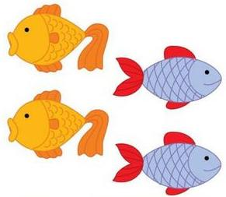

Учим малыша определять «одинаковое» и «разное». Расскажите реюенку, чем похожи одинаковые кораблики и чем они отличаются от других. (Например, парусники). Со временем ребенок будет выполнять подобные задания самостоятельно.

Учим малыша определять «одинаковое» и «разное». Расскажите ребенку, чем похожи одинаковые рыбки и чем они отличаются от других. (Желтые рыбки похожи по форме и цвету, а синие рыбки – другие, они отличаются от желтых по форме и цвету). Со временем ребенок будет выполнять подобные задания самостоятельно.

Со временем ребенок дол

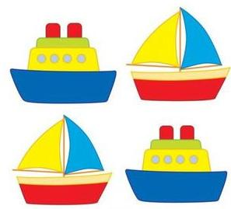

Инструкция: Это рыбки. Покажи одинаковых рыбок. А теперь покажи других рыбок. Чем они отличаются?

Инструкция: Покажи на рисунке кораблики. Видишь, они разные. Найди одинаковые кораблики.



Знакоми ребенка с различием понятий «право – лево». Предложите малышу приложить ладони к зеленым варежкам. На одной пальчик ребенка совподает с «пальчиком» варежки, на другой – нет. Объясните, что варежки одинаковые – обе на правую руку. Затем предложите приложить ладони к синим варежкам. Объясните, что они разные: одна – на левую руку, другая – на правую.

Учим малыша находить цветовые отличия. Сначала попросите ребенка перечислить, какой предмет какого цвета.Затем предложите найти личный предмет. Хорошо, если ребенок быстро догадается, что красный мухомор отличается от зеленых предметов и является лишним. Если нет, задайте наводящие вопросы: «Шапка, шарик и карандаш зеленые, а мухомор? Он тоже зеленый или отличается по цвету?»

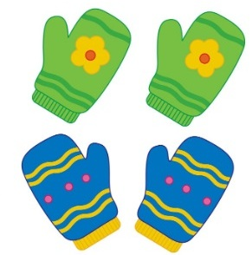

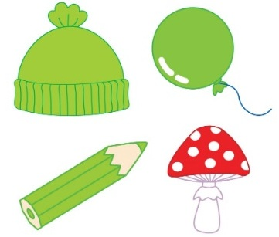

.

Инструкция: Покажи зеленые варежки. Они одинаковые – обе подходят на правую руку. Покажи синие варежки. Чем они отличаются?

Инструкция: Один предмет отличается от других по цвету. Покажи какой.